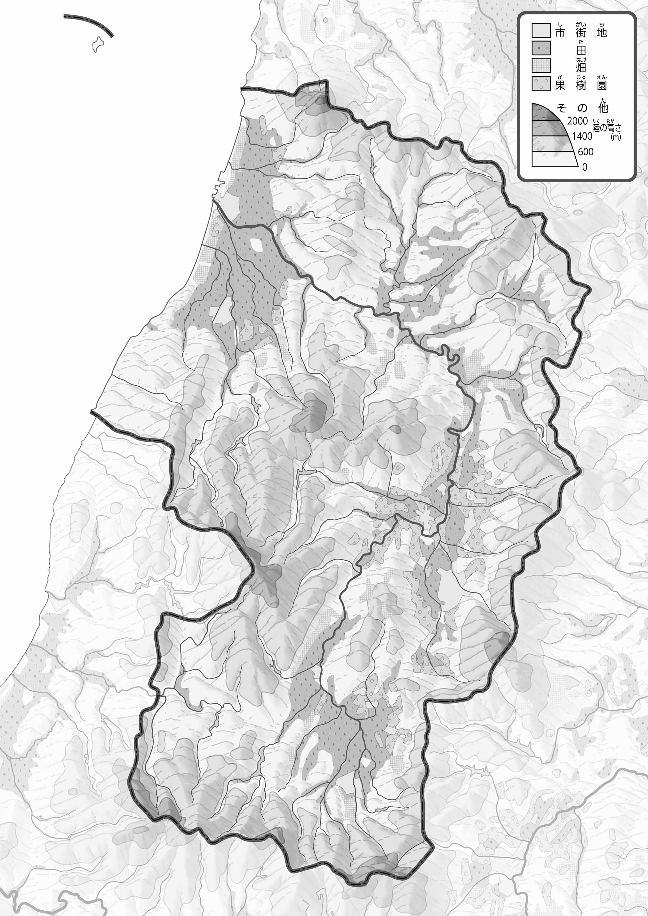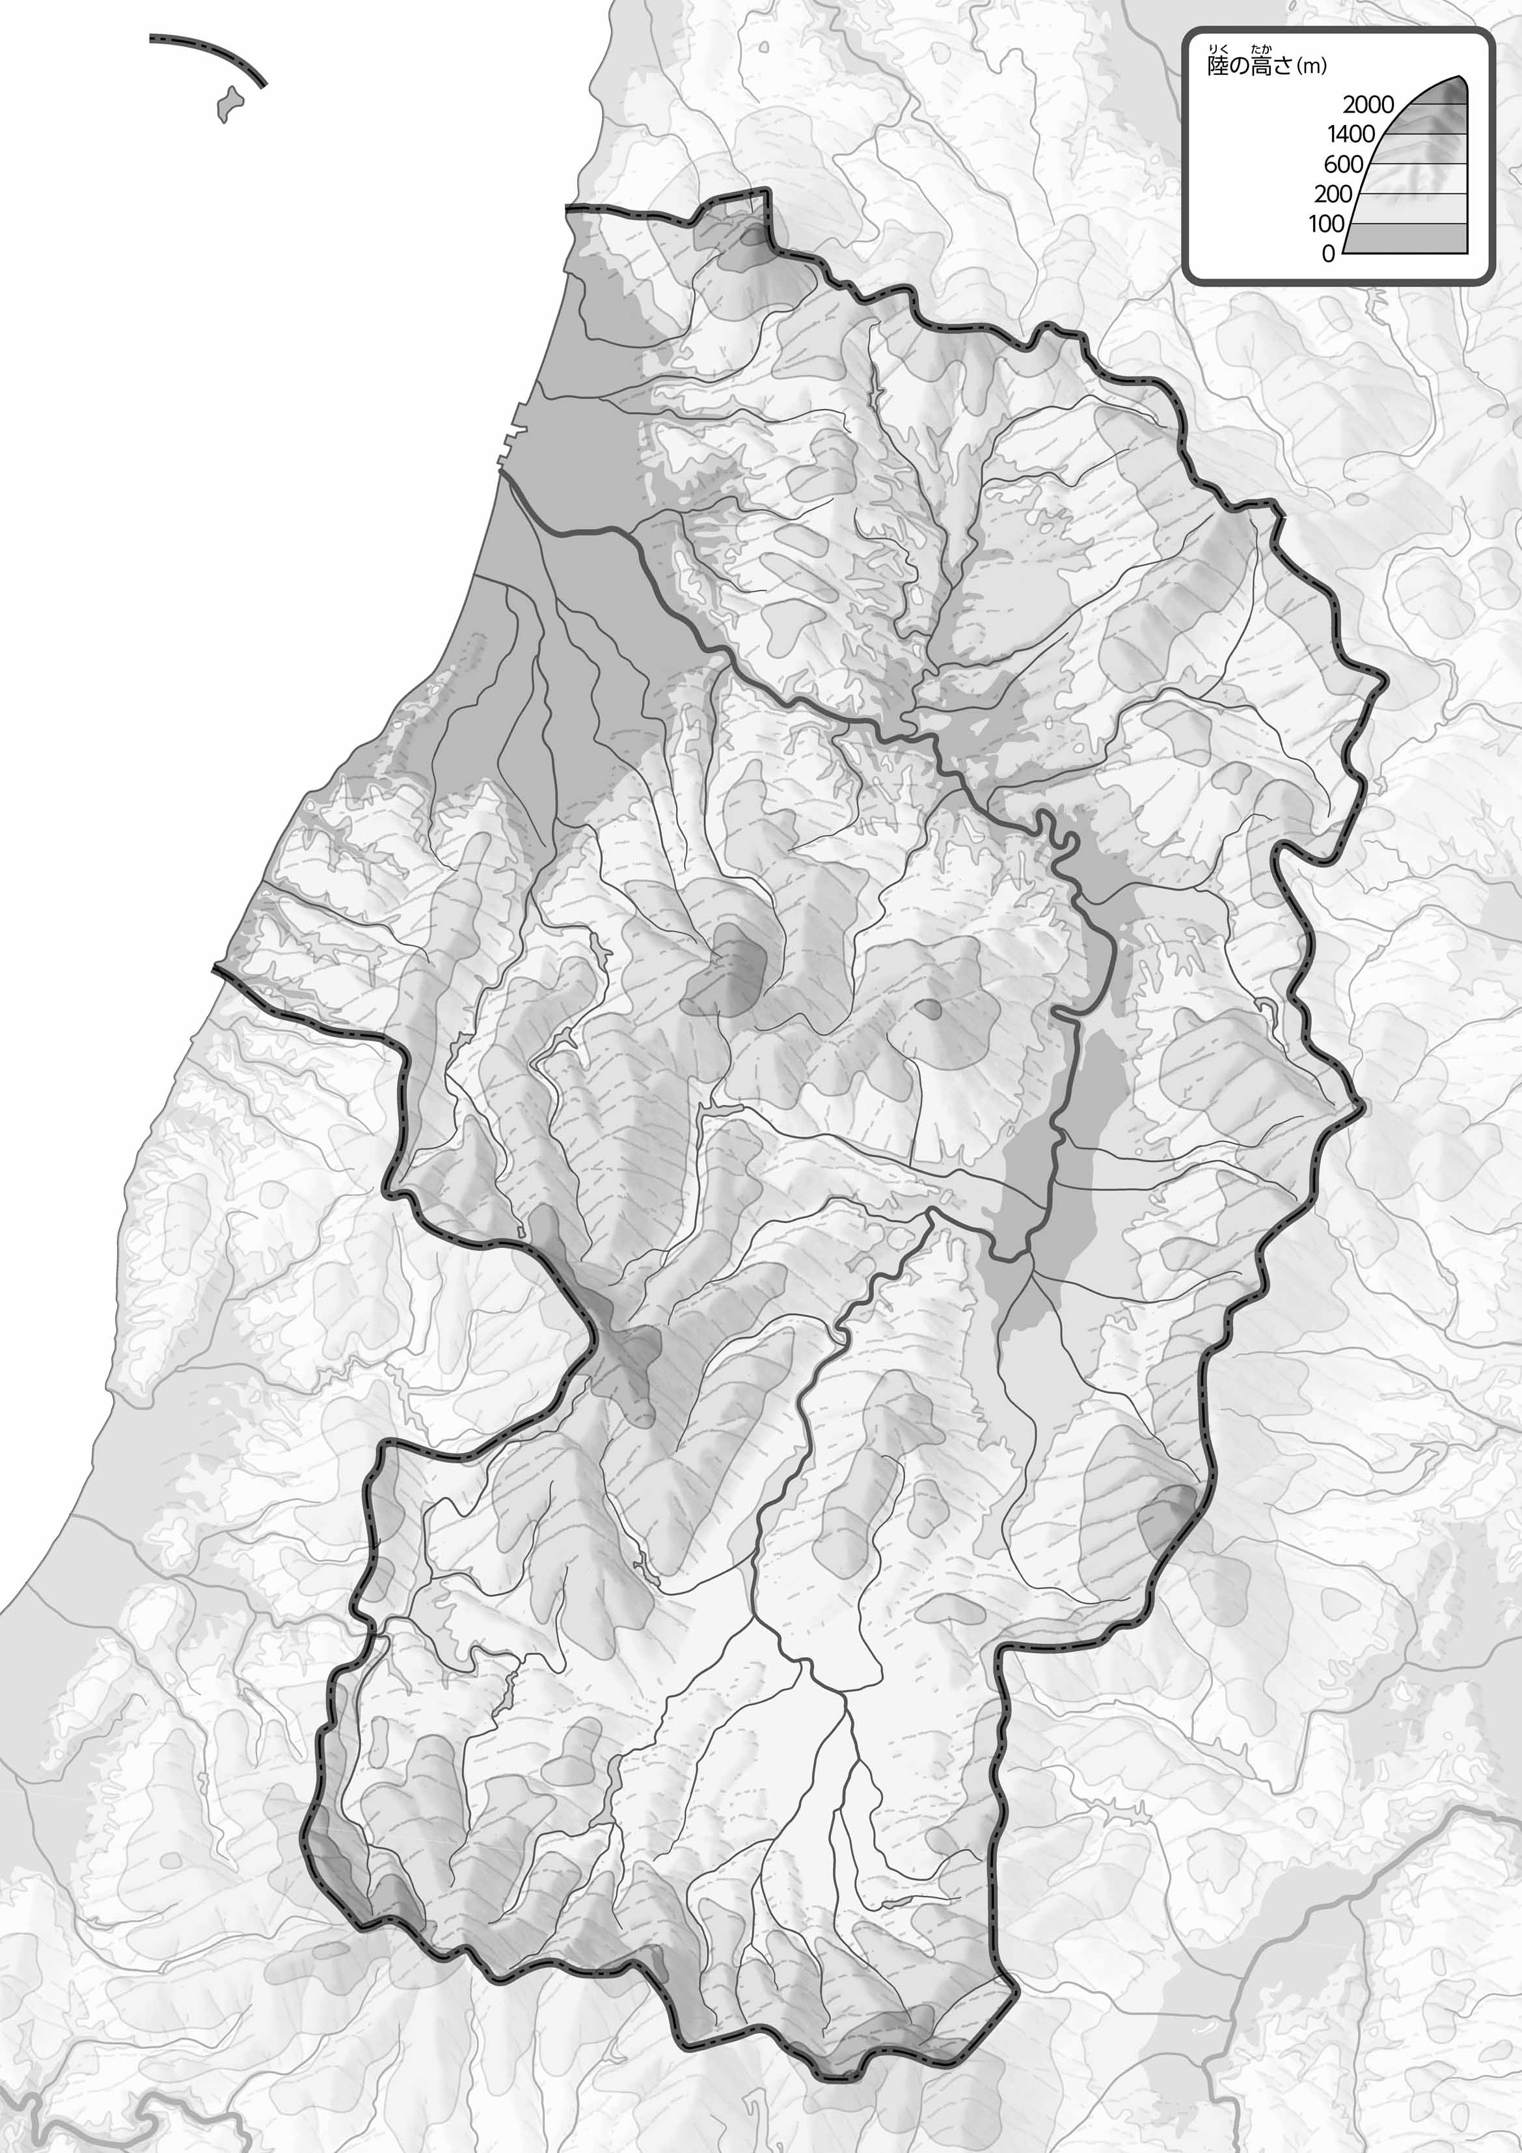

教授用資料

47「」をてやってみよう！（・）

●のようす

●のようす

1. 「のようす」をながら、「」をきみどりで、「」をピンクでぬってみよう。

なまえ（　　　　　　　　　　）

1. の２つのをて、づいたことをの□のなかにいてみよう。

ヒント：いところはどんなにわれているかな？

* **低いところや川にそって、田が広がっている（庄内平野、新庄盆地など）。**
* **山形盆地や米沢盆地では、果樹園が広がっている。　　※解答例です**

1. 「のようす」をながら、をでなぞってみよう。また、200ｍよりいところをみどりでぬってみよう。
2. 県版地図「県のようす」「地形のようす」をみながら、滋賀県の自然環境で気づいたことを右に書いてみよう。
3. 県版地図「地形のようす」と地図帳を見ながら、上の地図で「低いところ」に色を塗ってみよう。